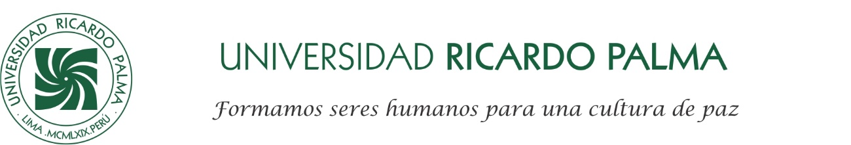

Actividades extracurriculares de sensibilización ambiental organizadas por el Programa de Estudios Básicos
(marzo – julio 2025)

Evaluación MINAM 2025: 2.5 Implementación de norma interna de reducción o eliminación de plásticos de un solo uso en el año 2024 y 2025. Acciones implementadas por la institución para reducir o eliminar el uso de plásticos de un solo uso en sus instalaciones, actividades o eventos

Evaluación MINAM 2025: 2.6 Compromiso institucional con las áreas verdes. Acciones para incorporar elementos verdes en el campus.

Evaluación MINAM 2025: 3.4 Estudiantes que participan el año 2024 y 2025 en actividades extracurriculares de sensibilización ambiental organizadas por la universidad.

El Comité Ambiental para el Desarrollo Sostenible del Programa de Estudios Básicos en coordinación con el director, Mg. Rubén Ticona, implementa actividades extracurriculares de sensibilización ambiental (es decir, un programa de acciones de sensibilización). Debido a la naturaleza transversal de la sensibilización sobre el ahorro y uso eficiente del agua con el de plástico, papel y electricidad e incluso reciclaje en algunas actividades se abordan todos estos temas en simultáneo.

Sensibilización: cultura ambiental responsable

Conferencia: La educación ambiental para el desarrollo sostenible

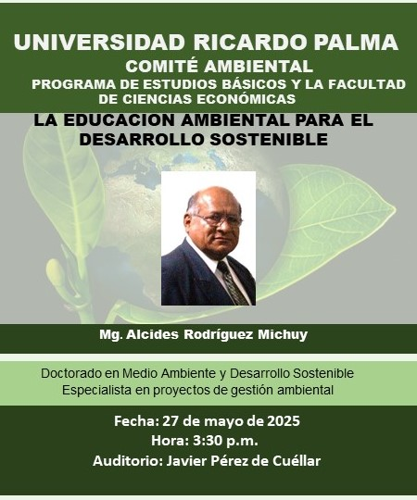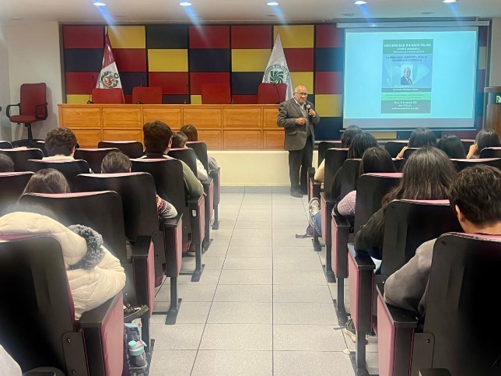
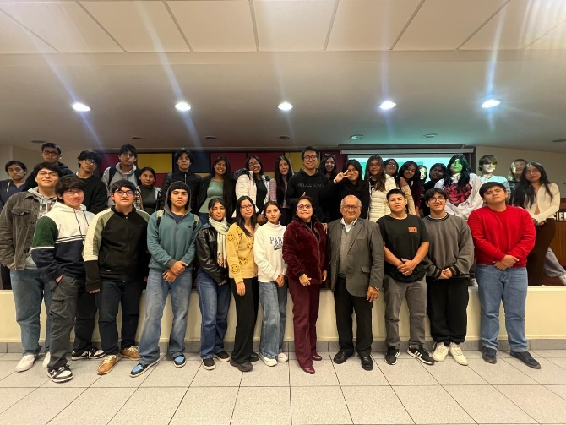

El 27 de mayo de 2025 se realizó en el Auditorio Javier Pérez de Cuéllar de la Universidad Ricardo Palma la conferencia titulada “La educación ambiental para el desarrollo sostenible”, a cargo del doctor Alcides Rodríguez Michuy, especialista en temas de sostenibilidad y formación ambiental. La actividad fue organizada por la doctora Margoth Berrío Quispe, docente del Programa de Estudios Básicos, miembro del Comité Ambiental de la URP, en coordinación con dirección del PEB, y contó con la participación activa de estudiantes universitarios interesados en comprender el rol transformador de la educación ambiental en la sociedad actual.

Durante su exposición, el Dr. Rodríguez destacó la urgencia de incorporar enfoques pedagógicos que promuevan una ciudadanía ecológica y comprometida, en coherencia con los Objetivos de Desarrollo Sostenible (ODS), especialmente el ODS 4 (Educación de calidad) y el ODS 13 (Acción por el clima), subrayando que la universidad tiene un papel clave en la construcción de una cultura ambiental responsable. El evento reflejó el interés, la participación y el compromiso de la comunidad estudiantil.

Sensibilización: ahorro y uso eficiente del agua

Redacción, sustentación y debate de ensayos argumentativos sobre cuidado del medio ambiente: ahorro y uso eficiente del agua

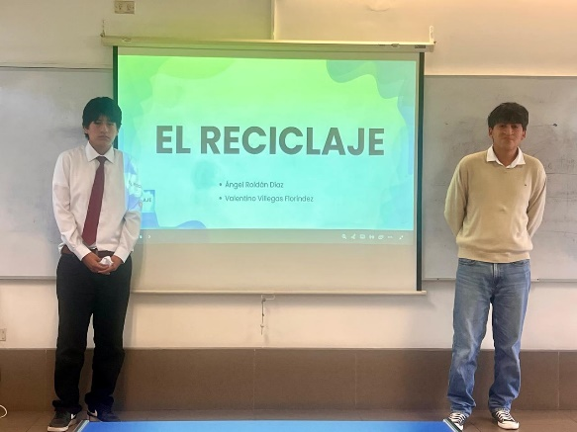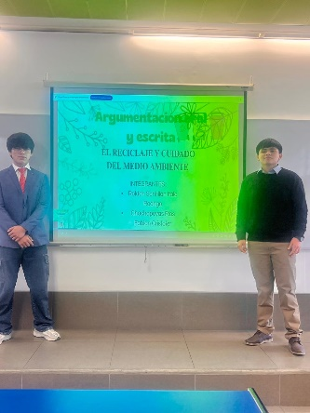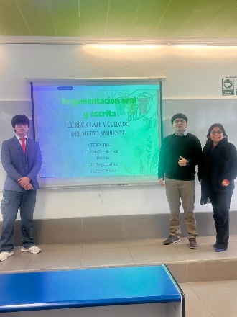
Durante el mes de junio de 2025, en el marco de ejecución del plan ambiental de la Universidad Ricardo Palma, los estudiantes Taller de Comunicación Oral y Escrita II – TCOE II del Programa de Estudios Básicos-PEB, participaron activamente en la redacción, sustentación y debate de ensayos argumentativos sobre el cuidado del medio ambiente. Estas actividades formaron parte de una estrategia integral que abordó el ahorro y uso eficiente del agua como un recurso vital en la vida diaria. A través de esta dinámica, los estudiantes no solo profundizaron en la importancia de la conservación del agua, sino que también desarrollaron habilidades de argumentación crítica, promoviendo el diálogo en las aulas sobre prácticas sostenibles y la responsabilidad ambiental. La estrategia incluyó, además, la creación de propuestas prácticas y reflexiones acerca de cómo cada persona puede contribuir desde su entorno a la preservación de este recurso esencial para el bienestar de la humanidad y los ecosistemas.

Sensibilización: ahorro y uso eficiente del agua

Concurso de pancartas: Ahorro y uso eficiente del agua

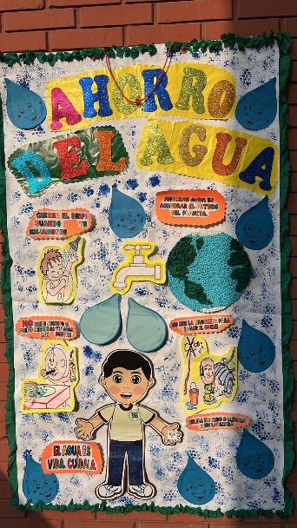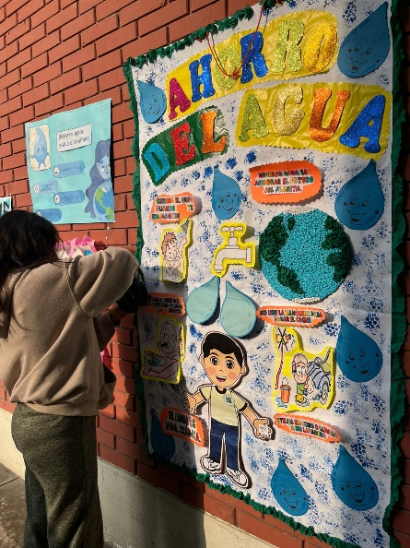

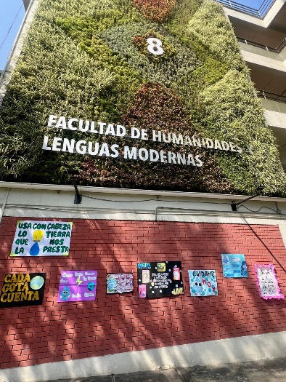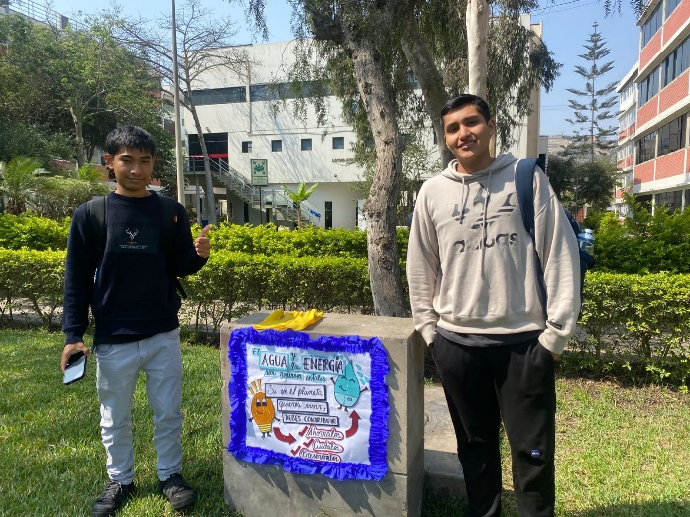
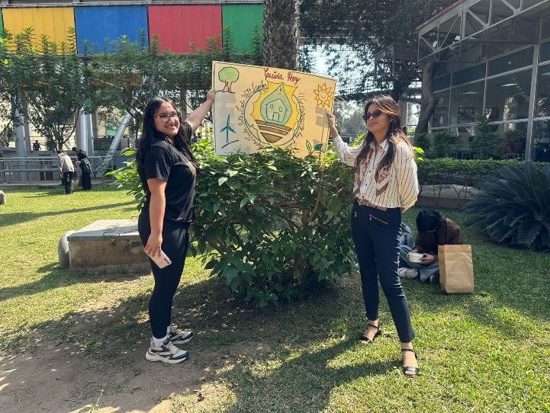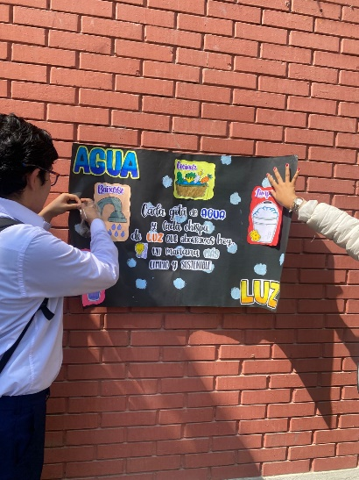

El 24 de junio del 2025, como parte de las acciones de sensibilización ambiental promovidas en la comunidad universitaria, el Comité Ambiental de la Universidad Ricardo Palma organizó un Concurso de Pancartas, dedicado a fomentar la reflexión sobre el uso adecuado y responsable del agua, recurso esencial para la vida y el desarrollo sostenible. La actividad, dirigida principalmente a estudiantes del Programa de Estudios Básicos, buscó generar conciencia sobre la creciente escasez hídrica que afecta a diversas regiones del país y del mundo, recordando que cada acción cuenta para preservar este recurso vital. A través de mensajes creativos y visuales impactantes, los participantes expresaron su compromiso con el cuidado del agua, abordando temas como el ahorro en el hogar, la protección de fuentes naturales y el consumo consciente. Las pancartas, elaboradas con materiales reutilizables, fueron expuestas en distintos espacios del campus universitario, despertando el interés y la reflexión de toda la comunidad URP sobre la urgente necesidad de asumir una cultura del cuidado ambiental.
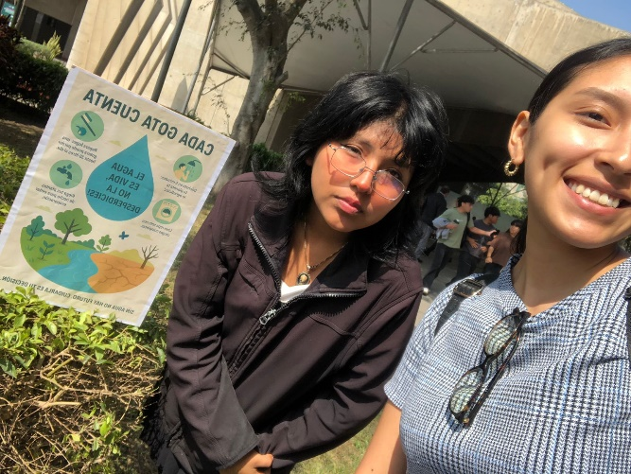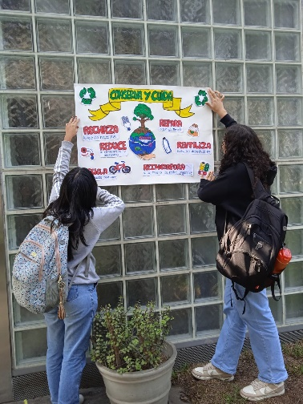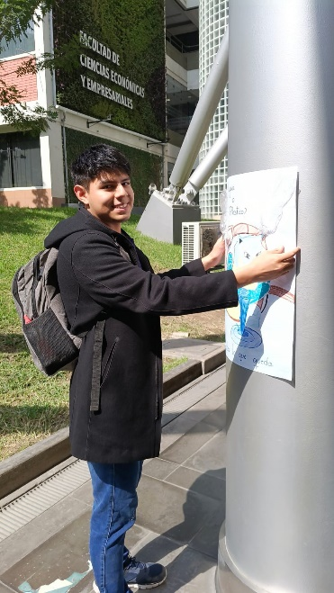

Sensibilización: reciclaje, reducción o eliminación de uso de plásticos, ahorro energético y respeto por los ecosistemas

Concurso eco-sticker

El 26 de junio de 2025, en el marco de las actividades de formación y concienciación ambiental, se llevó a cabo con entusiasmo el Concurso de Eco-Sticker en la Universidad Ricardo Palma, dirigido a los estudiantes del Programa de Estudios Básicos -PEB y coordinada adecuadamente con la Oficina de Administración y Mantenimiento - ODAM. La iniciativa, impulsada por el Comité Ambiental de la URP, buscó promover la creatividad y el compromiso estudiantil a través de la elaboración de mensajes visuales (stickers con diseños breves, impactantes y sostenibles) que alienten el cuidado del medio ambiente. Estos se colocarían en sitios estratégicos del campus URP. Los eco-stickers presentados por los estudiantes en una jornada expositiva abordaron temáticas como el reciclaje, la reducción del uso de plásticos, el ahorro energético y el respeto por los ecosistemas, reafirmando así el rol activo de la juventud universitaria en la construcción de una cultura ecológica responsable. La actividad se desarrolló en un ambiente participativo, generando reflexión y diálogo entre los asistentes.

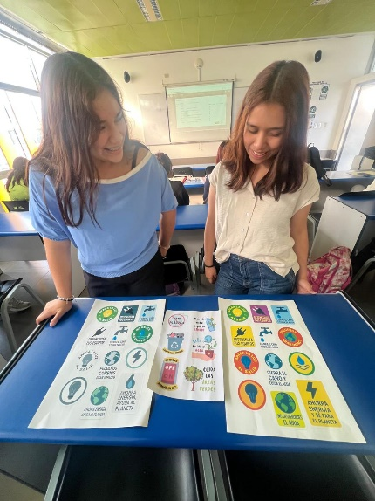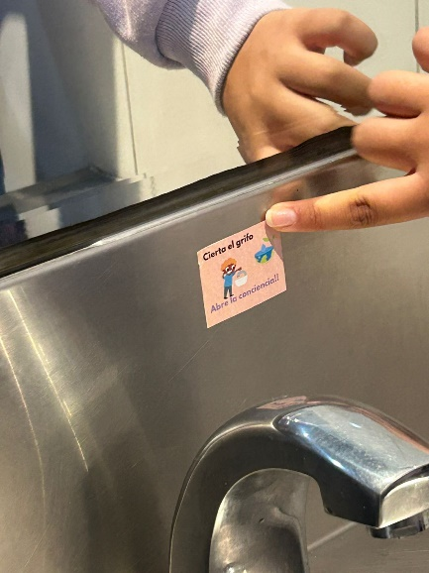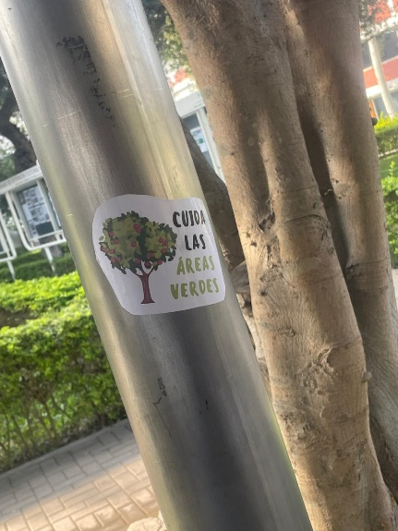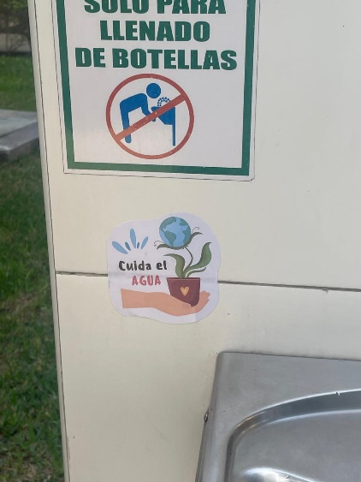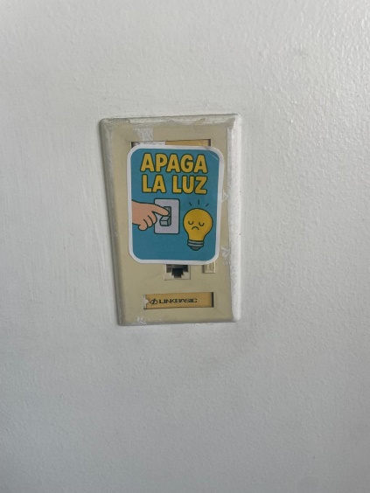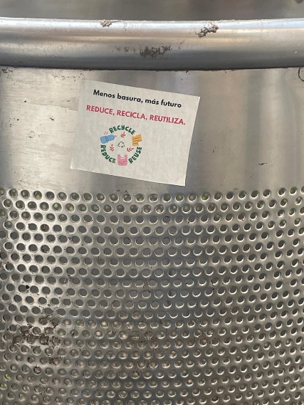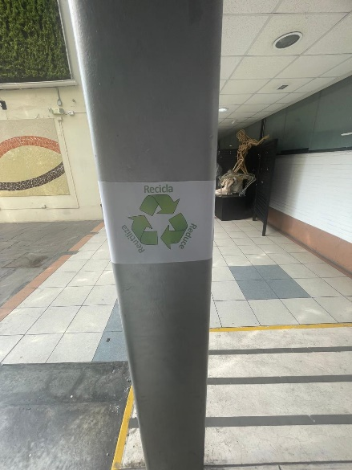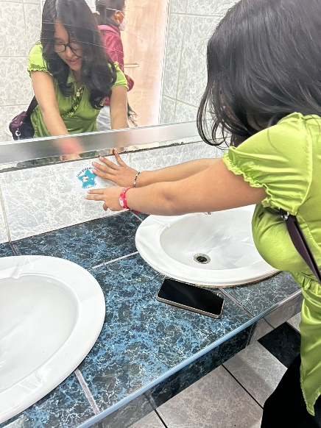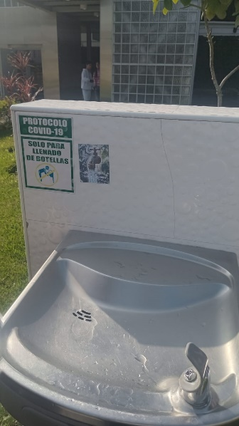

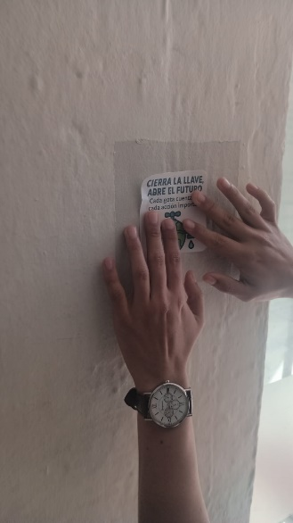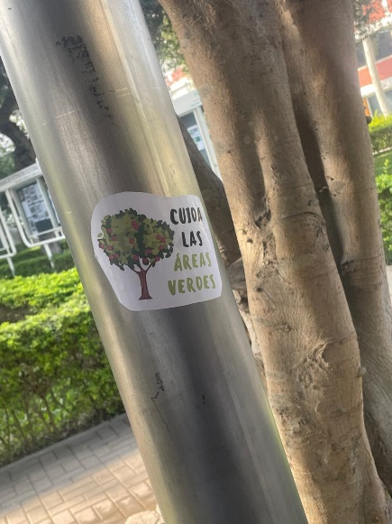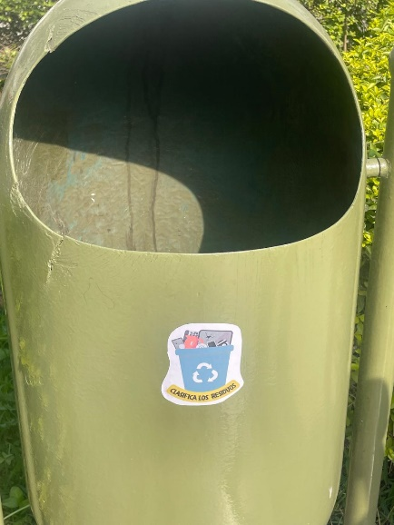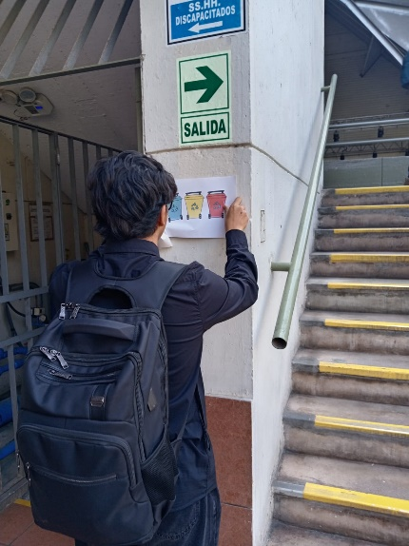

Premiación a los ganadores del concurso pancartas y eco-stickers

En reconocimiento a su creatividad y compromiso ambiental, se llevó a cabo la premiación a los estudiantes del Programa de Estudios Básicos -PEB ganadores de los concursos de pancartas y eco-sticker. Estas iniciativas, promovidas por el Comité Ambiental de la Universidad Ricardo Palma, destacaron la elaboración de mensajes visuales breves, impactantes y sostenibles que motivaron a la comunidad universitaria a reflexionar sobre el cuidado del medio ambiente. Los trabajos presentados abordaron temas como el reciclaje, la reducción del uso de plásticos y el consumo responsable, contribuyendo activamente a la formación de una conciencia ecológica colectiva.

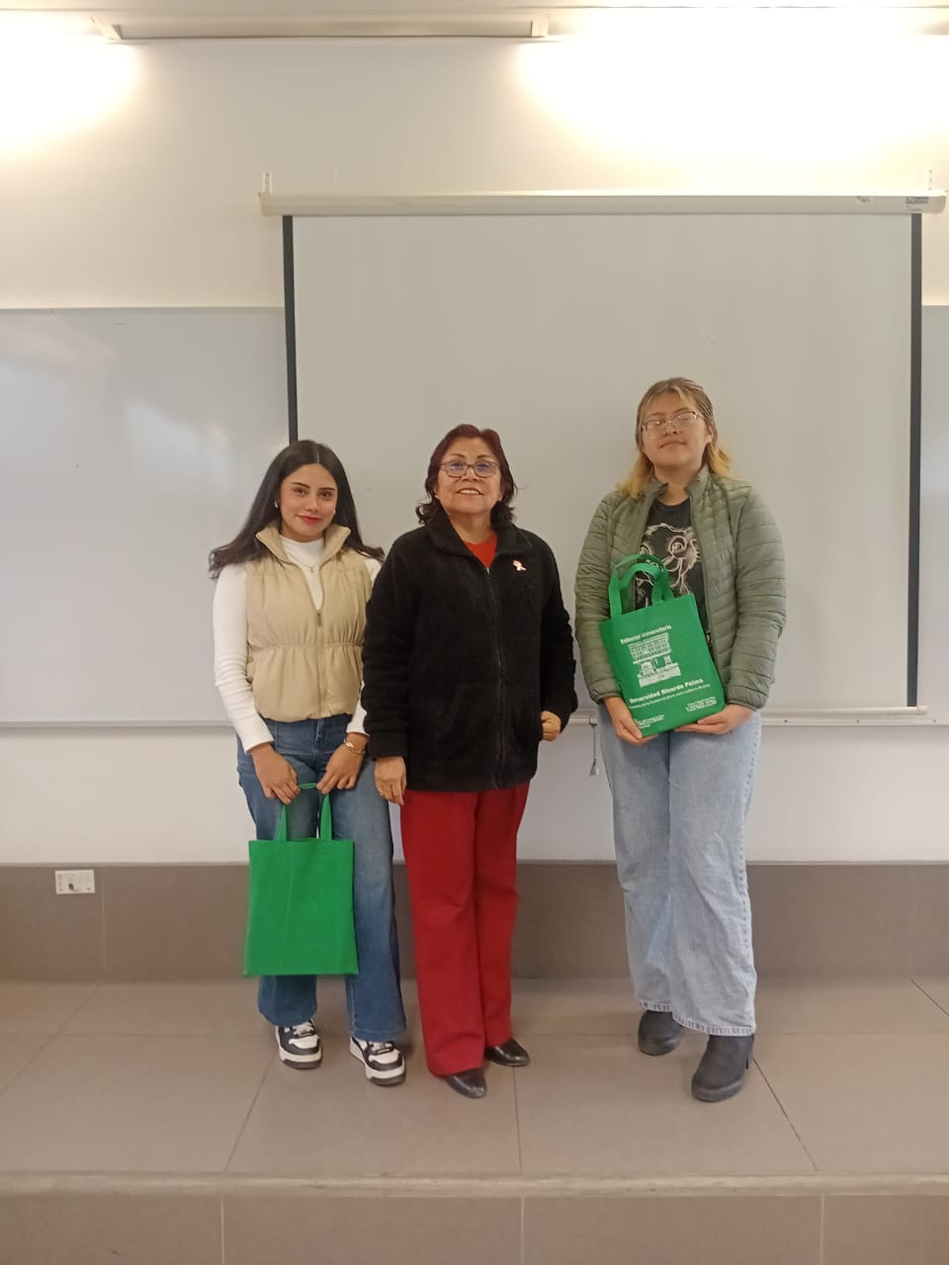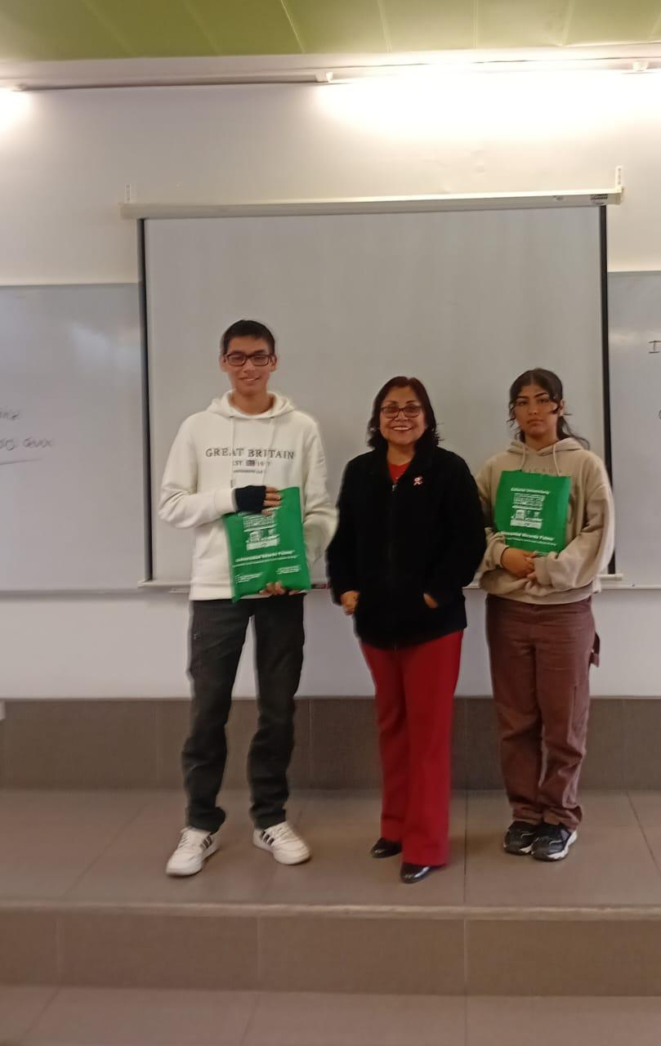

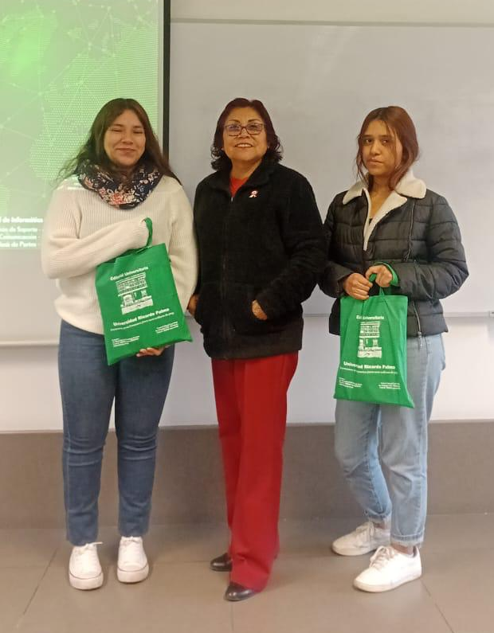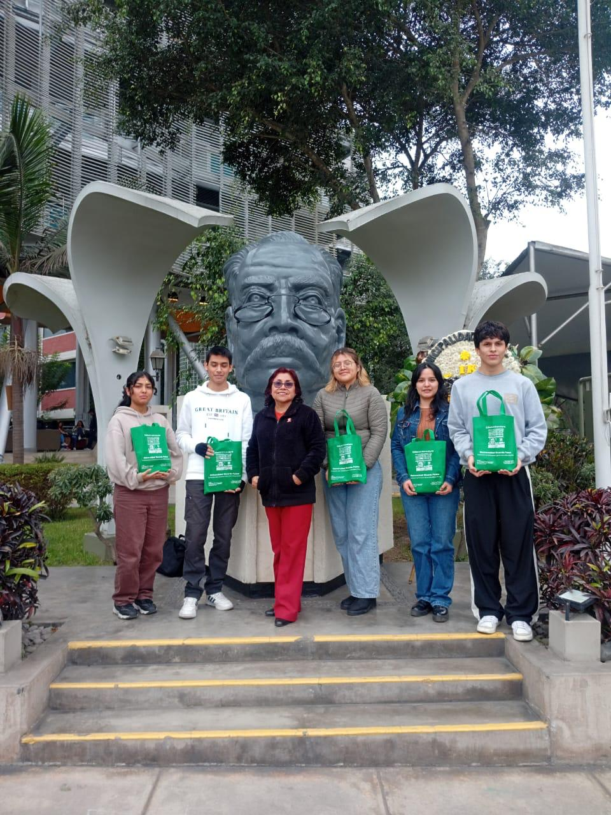

Sensibilización: Reciclaje. Reducción o eliminación de uso de plásticos

Campaña “Reciclar es salvar nuestro planeta”, centrada en la recolección de botellas y tapas de plástico

Desde abril a junio del 2025, en el marco de las acciones de responsabilidad social y ambiental que promueve la Universidad Ricardo Palma, se llevó a cabo la campaña “Reciclar es salvar nuestro planeta”, centrada en la recolección de botellas y tapas de plástico. Esta actividad fue organizada por el Comité Ambiental para el Desarrollo Sostenible de la URP. Se convocó a los estudiantes del Programa de Estudios Básicos (PEB), quienes participaron activamente con el objetivo de contribuir al cuidado del medio ambiente y, al mismo tiempo, apoyar una causa solidaria. Todo el plástico recolectado fue donado al albergue “Inspira”, ubicado en el distrito de Surco, institución que brinda acogida y atención a niños con cáncer provenientes de distintas regiones del país, y que se encargará de su reciclaje. La campaña no solo promovió la cultura del reciclaje dentro de la comunidad universitaria, sino que también fortaleció valores como la empatía, la colaboración y el compromiso social entre los jóvenes estudiantes.
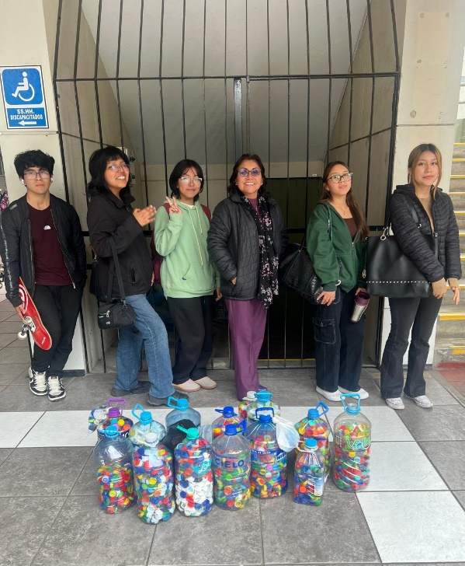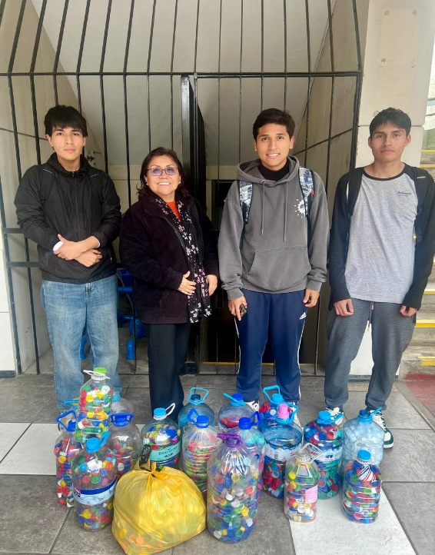

Actividades extracurriculares de sensibilización ambiental organizadas por la universidad
Sostenibilidad ambiental, salud y vida: carrera 5k
La educación, la cultura, el arte y el deporte se unen para celebrar el 56º aniversario de nuestra Universidad

Esta actividad llevada a cabo el 29 de junio del 2025 en curso forma parte del programa permanente de incentivar la vida saludable, dejar de lado el uso de transporte motorizado y cuidado del medio ambiente. También, forma parte de la estrategia de reducción de gases de efecto invernadero de la URP para promover dentro de la universidad y comunidad el ahorro de combustibles fósiles y la disminución de desplazamiento de vehículos. La actividad está alineada con el “Plan de protección del medioambiente y desarrollo sostenible de la Universidad Ricardo Palma 2021-2026” estuvo a cargo del Dr. Alexander Valle Huertes, miembro del Comité ambiental y fue coordinada por el Centro de Esparcimiento (CESPAR-URP) y el Instituto de Deportes y Recreación (IRD) de la URP, la Oficina de Bienestar Universitario y Comité ambiental para el desarrollo sostenible de la URP.

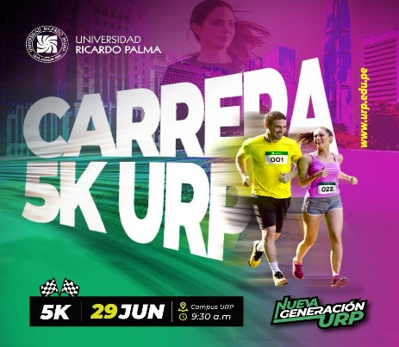
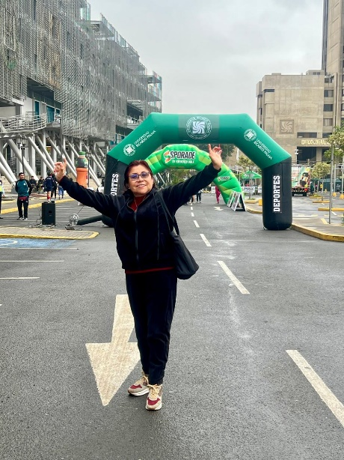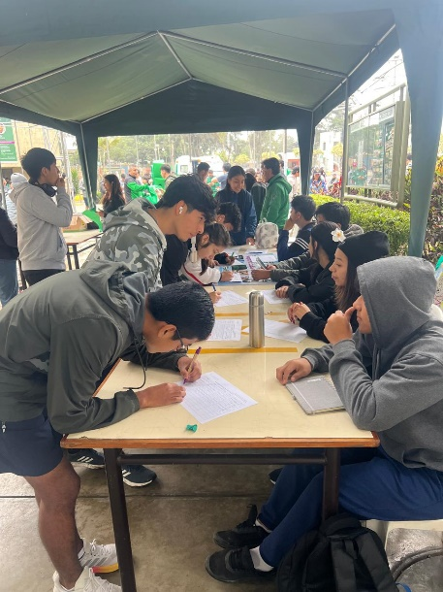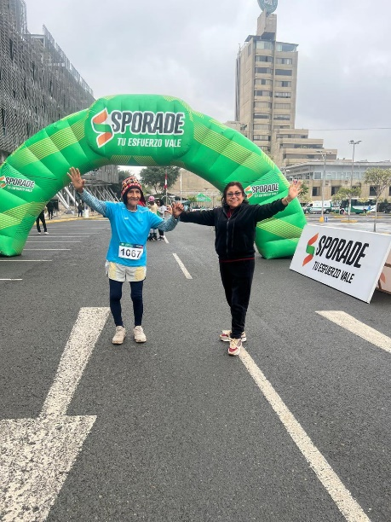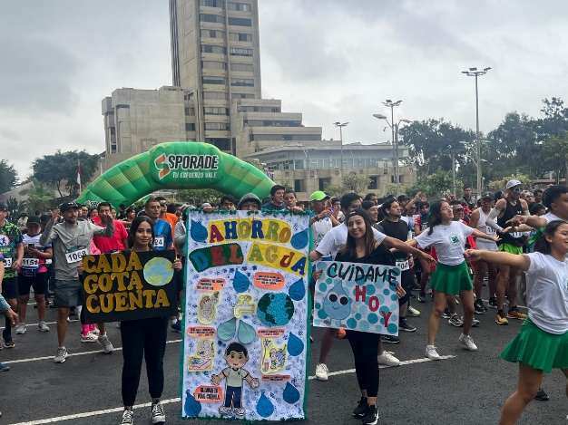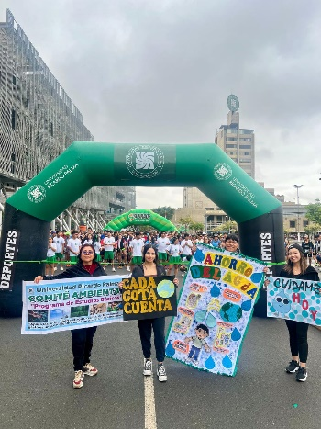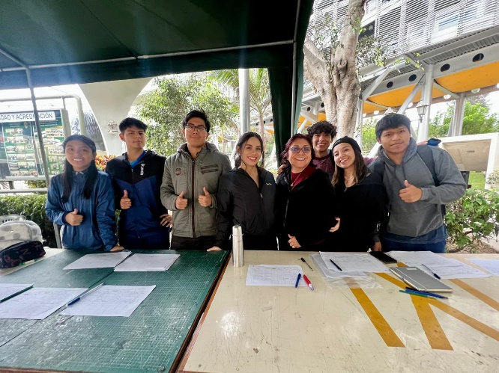

Voluntariado del PEB en acción

El núcleo del Programa de Estudios Básicos -PEB dirigida por la Dra. Margoth Berrio Quispe y alumnos voluntarios participaron activamente en esta actividad, entre otras cosas apoyaron registrando y orientando al público asistente en general. en diversas actividades ambientales y de sensibilización, contribuyendo al orden y éxito de las iniciativas desarrolladas en el campus. Esta experiencia no solo fortaleció su formación ciudadana, sino también reafirmó el valor del trabajo colaborativo y del servicio desinteresado como parte fundamental de la vida universitaria.

